Консультация для родителей: «Воспитываем добротой»

Самое главное - воспитать те нравственные силы ребенка, без которых он не
может не делать добра, т.е. учить сопереживать.
В.А. Сухомлинский.

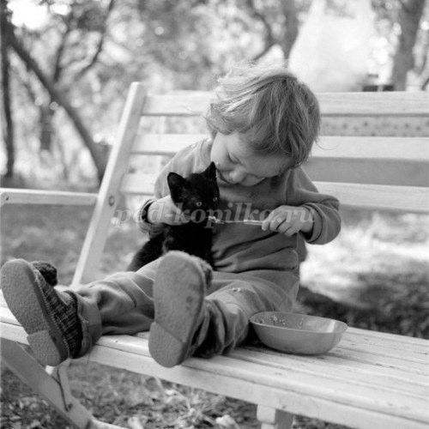

Доброта, отзывчивость, честность, порядочность, трудолюбие-кто из родителей не хотел бы воспитать у своего ребенка эти прекрасные человеческие качества? К сожалению, их желание не всегда осуществляется.
Что такое доброта? На этот вопрос ответ прочитаем в толковом словаре И. С. Ожегова: «Доброта – это отзывчивость, душевное расположение к
людям, стремление делать добро другим». Доброта –это очень сложное и многогранное качество личности. В книге выделено семь основных «ступеней» доброты.
1.Дружелюбие–открытое и доверительное отношение к людям.
2.Честность–искренность и правдивость в поступках и мыслях.
3.Отзывчивость–готовность помогать другим людям.
4.Совесть–нравственная ответственность за свои поступки.
5.Сострадание–сочувствие, сопереживание, умение чувствовать чужую боль.
6.Благородство–высокая нравственность, самоотверженность.
7.Любовь–глубокое сердечное чувство, высшая степень
положительного отношения.
С чего начинается воспитание доброты у ребенка? В чем выражается доброта? Очень часто родители задаются такими вопросами.
Самое главное – это как же воспитать доброту в малыше? Очень трудно приводить ему какие – либо доводы и доказательства, не опираясь на его личный опыт, не узнав его мнения на этот счет.
Впервые ребенок узнает о том, что есть добро и есть зло на страницах сказок, в достаточно раннем возрасте. Он уже начинает понимать, что добрые поступки всегда вознаграждаются, а зло обязательно будет наказано. Именно так дети учатся быть друг к другу добрее, снисходительнее, помогать тем, кто оказался в беде и нуждается в помощи. Сказки способны привить отзывчивость, любовь к прекрасному. Трудно переоценить значение сказок для воспитания ребенка. При помощи сказки, ярких сюжетов, ребенку гораздо проще усвоить жизненные ценности.
С младшего дошкольного возраста детей, прежде всего, надо приучать делиться игрушками с друзьями. Находясь в детском социуме, малыш не может быть замкнутым в своем «маленьком мире», он общается со сверстниками и поделится своей любимой игрушкой– эта первая ступень к доброте: поделишься ты, поделятся и с тобой. Очень многому в этом плане могут научить персонажи детской художественной литературы, произведений фольклора – малыши с удовольствием вживаются в их сюжеты.
Воспитание у детей доброты начинается в семье. В данном вопросе очень важна сама атмосфера в доме. Стремление к доброте рождается из взаимоуважения, заботы, осознания ценности добра. Самым важным моментом в воспитании доброты у ребенка является личный пример самих родителей. Авторитет родителей у ребенка всегда стоит на первом месте. Именно на Ваших примерах воспитываются наши дети, они как губка впитывают и ваше мнение, и ваше поведение и ваше отношение к доброте. Взаимоотношения ребенка и родителя строятся в эмоционально-нравственном плане, ребенок живет в ожидании доброго слова и с удовольствием творит добро в ответ. Когда ребенок проявляет свои лучшие душевные качества взрослые должны отнестись к нему с пристальным вниманием, избегая безразличия и резких слов. Однако перебарщивать с лаской тоже не стоит, постоянное сюсюканье и вседозволенность делает ребенка капризным, а самое главное, он перестает понимать ценность доброты. Доброта в сочетании с благоразумной требовательностью способствует осознанию ребенком важности хорошего отношения. Желание нести людям добро надо всячески культивировать в ребенке, потому что это делает из него гуманную личность. Поощрять стремление ребенка к доброте – задача родителей. Любовь к природе и живым существам так же развивает в ребенке самые хорошие качества: доброту, отзывчивость, щедрость. С этой точки зрения важно приобщать ребенка к выращиванию растений (дома и за городом), прогулкам на природе, уходу за братьями нашими меньшими. Знакомство ребенка с миром искусства способствует развитию личности, формирует понятие добра и зла, гуманизма.
Отсюда следует, что очень многое зависит от Вас, уважаемые родители в нелёгком, но благородном деле – воспитании детей.
«ДОБРО, ВПИТАННОЕ С МОЛОКОМ МАТЕРИ, ПРОДОЛЖАЕТ ЖИТЬ ДО СТАРОСТИ».
Так давайте примем все усилия к тому, чтобы наши дети во всех жизненных ситуациях были добрыми, чуткими, отзывчивыми, доброжелательными людьми. Ведь именно в них мы видим свое будущее, которое будет согревать наши сердца, вызывать у нас чувство гордости и уважения, незыбленными душевными ценностями личности Человека с большой буквы!

